Piloter l’activité commerciale de NovaTel avec Looker Studio

I.❓ Questions de vérification

Q1. Quelle est la différence fondamentale entre une TABLE et une VIEW dans BigQuery ?

Une Table est un stockage physique : elle contient des lignes et des colonnes de données enregistrées durablement sur le disque, qui consomment de l'espace de stockage et dont les modifications (INSERT, UPDATE) modifient l'état persistant.
Une Vue (View), en revanche, est une table virtuelle ou une requête enregistrée sous un nom voir une photo à l’instant t de la table. Elle ne stocke aucune donnée en elle-même.

La vue stocke-t-elle des données ?

Non, la vue ne stocke pas de données. À chaque fois que vous interrogez ou affichez la vue (dans Looker Studio par exemple), BigQuery exécute dynamiquement la requête SQL sous-jacente en allant chercher les données fraîches directement dans les tables sources.

Q2. Pourquoi utilise-t-on LEFT JOIN plutôt qu'INNER JOIN pour enrichir la fact_transactions ?

On utilise un LEFT JOIN (partant de la table de faits vw_transactions_clean) pour s'assurer de conserver l'intégralité de toutes les transactions, même si une dimension associée (client, produit, point de vente, etc.) venait à manquer, soit incomplète, soit supprimée dans les tables de dimensions.
Si l'on avait utilisé un INNER JOIN, la moindre transaction dont le client_id ou le produit_id ne trouverait pas de correspondance exacte dans la dimension aurait été totalement supprimée du résultat final car INNER JOIN ne garde que les correspondances strictes.

Q3. Dans la requête, pourquoi a-t-on écrit c.region AS region_client et pv.region AS region_point_vente ?

On utilise des alias de colonnes (AS region_client et AS region_point_vente) pour éviter les conflits de noms et lever toute ambiguïté.
Puisque la table des clients (c) et la table des points de vente (pv) possèdent toutes les deux une colonne nommée exactement region, si on les avait sélectionnées sans les renommer, BigQuery aurait renvoyé une erreur de colonne dupliquée. Renommer ces champs permet aussi de clarifier l'analyse dans Looker Studio (distinguer la zone géographique d'habitation du client de celle où est implanté le magasin).

Q4. Combien de lignes la vue vw_transactions_reporting contient-elle ?

Nombre de lignes : La vue contient exactement le même nombre de lignes que la table de faits d'origine vw_transactions_clean soit 246577 lignes

Pourquoi ce nombre est-il identique à celui de vw_transactions_clean ?

Le modèle repose sur un schéma en étoile rigoureux où les jointures s'effectuent strictement avec des tables de dimensions de référence (via des relations de type 1 à 1 ou N à 1). Comme chaque transaction de la table de faits trouve au plus une correspondance unique dans les tables de dimensions (dim_client, dim_produit, dim_point_vente, dim_date, dim_type_operation) et que l'on utilise des LEFT JOIN, aucune ligne de la table de faits n'est dupliquée ni supprimée.

Q5. Quels attributs de la vue permettent de faire une analyse par canal de vente (physique vs en ligne)

L'analyse par canal de vente s'appuie principalement sur l'attribut : pv.canal (issu de la table dim_point_vente), qui qualifie explicitement le canal de commercialisation (boutique propre, franchise, web, téléphone).

Note : requêts crées

CREATE OR REPLACE VIEW
`ageless-thought-510710-m7.novatel.vw_transactions_reporting`
AS SELECT
-- Identifiant de la transaction
t.transaction_id,
-- Attributs de la dimension date
d.date AS date_transaction, d.jour, d.numero_mois, d.trimestre, d.annee,
-- Client
t.client_id, c.segment_client, c.ville AS ville_client, c.region AS region_client,
-- Produit
t.produit_id, p.nom_produit, p.categorie_produit, p.sous_categorie, p.marque,
-- Point de vente
t.point_vente_id, pv.nom_point_vente, pv.type_point_vente, pv.ville AS ville_point_vente, pv.region AS region_point_vente, pv.canal,
-- Type d'opération
t.type_operation_id, o.type_operation, o.categorie_operation, o.impact_ca,
-- Métriques
t.quantite, t.montant_brut, t.remise, t.remboursement, t.montant_net, t.montant_encaisse, t.statut_transaction
FROM `ageless-thought-510710-m7.novatel.vw_transactions_clean` AS t
LEFT JOIN `ageless-thought-510710-m7.novatel.dim_client` AS c
ON t.client_id = c.client_id
LEFT JOIN `ageless-thought-510710-m7.novatel.dim_produit` AS p
ON t.produit_id = p.produit_id
LEFT JOIN `ageless-thought-510710-m7.novatel.dim_poin_vente` AS pv
ON t.point_vente_id = pv.point_vente_id
LEFT JOIN `ageless-thought-510710-m7.novatel.dim_date` AS d
ON t.date_id = d.date_id
LEFT JOIN `ageless-thought-510710-m7.novatel.dim_type_operation` AS o
ON t.type_operation_id = o.type_operation_id;

SELECT COUNT(*) AS nb_lignes, COUNT(DISTINCT region_client) AS nb_regions_client, COUNT(DISTINCT region_point_vente) AS nb_regions_pv, COUNT(DISTINCT nom_produit) AS nb_produits FROM `ageless-thought-510710-m7.novatel.vw_transactions_reporting`;

SELECT -- Nombre total de transactions COUNT(transaction_id) AS total_transactions, -- 1. Transactions annulées (en nombre et en pourcentage) COUNT(CASE WHEN type_operation = 'Annulation' THEN transaction_id END) AS nb_transactions_annulees, ROUND( 100.0 * COUNT(CASE WHEN type_operation = 'Annulation' THEN transaction_id END) / NULLIF(COUNT(transaction_id), 0), 2 ) AS taux_annulation_pourcent, -- 2. Montants nets négatifs (anomalies financières) COUNT(CASE WHEN montant_net < 0 THEN transaction_id END) AS nb_montants_negatifs, SUM(CASE WHEN montant_net < 0 THEN montant_net ELSE 0 END) as volume_total_negatif_eur, -- Montant net global pour référence SUM(montant_net) AS montant_net_global_eur FROM `ageless-thought-510710-m7.novatel.vw_transactions_reporting`;

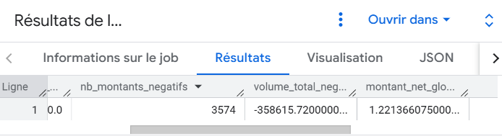
II.Vérification et cohérence

1.

SELECT
ROUND(SUM(montant_net), 2) AS ca_net_total,
ROUND(SUM(montant_encaisse), 2) AS ca_encaisse_total,
COUNT(*) AS nb_transactions
FROM `ageless-thought-510710-m7.novatel.vw_transactions_reporting`;

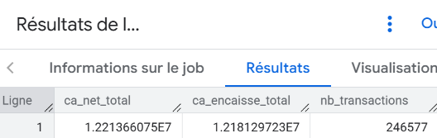

Looker Studio me donne les chiffres annoncés.

III.Questions métier

Pour chaque question, identifiez la dimension, la métrique et le type de visuel approprié.

A  Chiffre d'affaires

Quel est le CA net total sur la période sélectionnée ?
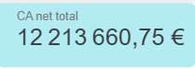

Dimension | Métrique | Visuel approprié
Date transaction | aucune | Carte

Quelle est la tendance mensuelle du CA ? Observe-t-on des saisonnalités ?

Dimension | Métrique | Visuel approprié
Date transaction | CA Net (€) | Barres avec filtre par année et mois

La tendance mensuelle du CA net total est une augmentation progressive de janvier à décembre.
On observe un chiffre d’affaires plus faible en janvier par rapport au pic de décembre, donc on peut conclure qu’il y a une saisonnalité.

Quelle est la part du CA encaissé vs CA net ? L'écart révèle-t-il des problèmes de remboursements ?

Le pic du CA net total en 2024 est pour le mois de décembre : 750 300,48 euros.
Le creux du CA net total en 2024 est pour le mois de janvier : 518 977, 73 euros.

Le CA encaissé versus CA net est représenté par le KPI en barres cumulant les années 2023 et 2024.

1. Mois de Décembre (Pic d'activité)
- Données brutes :
  - CA Net (€) : 1 277094,13 €
  - CA Encaissé (€) : 1253967,17€
  - Écart (CA Net - CA Encaissé) : 23 126,96 €
  - Taux d'encaissement (Part du CA Encaissé / CA Net) : 19%
  - Part non encaissée (ou décalage) : 1,81%
Interprétation : En décembre, 98,19 % du CA Net facturé a été effectivement encaissé, laissant 1,81 % en reste à encaisser.

2. Mois de Janvier (Mois le plus bas)
- Données brutes :
  - CA Net (€) : 755123,52 €
  - CA Encaissé (€) : 769 138,30€
  - Écart (CA Encaissé - CA Net) : = +14014,78€
  - Taux d'encaissement (Part du CA Encaissé / CA Net) : 101,86 %
  - Surplus d'encaissement : +1,86\%
Interprétation : En janvier, le CA Encaissé est supérieur au CA Net (101,86 % du CA Net). Cela traduit le recouvrement d'encaissements en retard (régularisations des mois précédents, notamment des factures émises en fin d'année/décembre).

B  Produits

Dimension | Métrique | Visuel approprié
Produit | CA net (€), Quantité | Tableau

Quelles sont les 10 meilleures ventes en valeur ? En volume ?
Lire le tableau ci-dessous qui donne les 10 meilleures ventes en valeur (CA net en euros) et en volume (quantité).

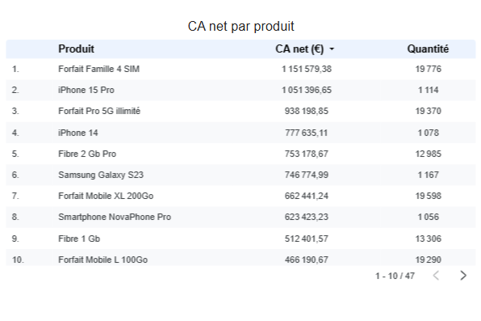

Quelle catégorie produit génère le plus de CA ?
La catégorie qui génère le plus de CA est la catégorie Terminal.

A-t-elle la marge la plus élevée ?
On ne peut pas calculer la marge car on ne connaît pas le prix d’achat des produits.

Y a-t-il des produits avec un montant brut élevé mais un montant net faible (remises importantes) ?
On ne trace plus les courbes montant brut versus montant net donc on ne peut pas répondre à cette question.

C  Géographie

Dimension | Métrique | Visuel approprié
Région | CA net (€) | Barres

Quelle région génère le plus de CA ?
La région qui génère le plus de CA est la région Bretagne.

Est-ce la même en nombre de transactions ?
Pour répondre à cette question on doit faire un autre KPI non demandé :

Type de graphique : Graphique en barres.
Dimension : region (issue de ta vue vw_transactions_reporting).
Métrique : transaction_id configuré en Nombre d'éléments uniques (COUNT_DISTINCT).
Tri : transaction_id (décroissant)

Y a-t-il des régions où le panier moyen est significativement plus élevé ?

Pour répondre à cette question on doit faire un autre KPI non demandé :

Type de graphique : Graphique en barres
Dimension : region
Métrique : Panier moyen
Tri : Panier moyen en ordre Décroissant

La répartition géographique est-elle stable dans le temps ?

On ne peut pas répondre à cette question avec car on doit avoir un graphique série temporelle et non pas un graphique avec sélecteur de dates.

D  Souscriptions et fidélisation

Combien de clients distincts ont réalisé au moins une transaction ? Quel est le panier moyen par segment client ? Y a-t-il des segments avec un taux de remboursement plus élevé que la moyenne ?

E  Signaux d'alerte

Quels types d'opérations génèrent un impact_ca négatif ? Leur fréquence augmente-t-elle ? Y a-t-il des transactions avec un statut ≠ "Validé" ? Quelle est leur proportion ? Observez-vous des anomalies (pics, creux soudains) dans la série temporelle du CA ?

